 Roveňský poločas č. 7/2010
Vydává TJ Sokol Roveň
Rok 2010: 80. výročí od založení oddílu kopané a 40 let od znovuobnovení činnosti!
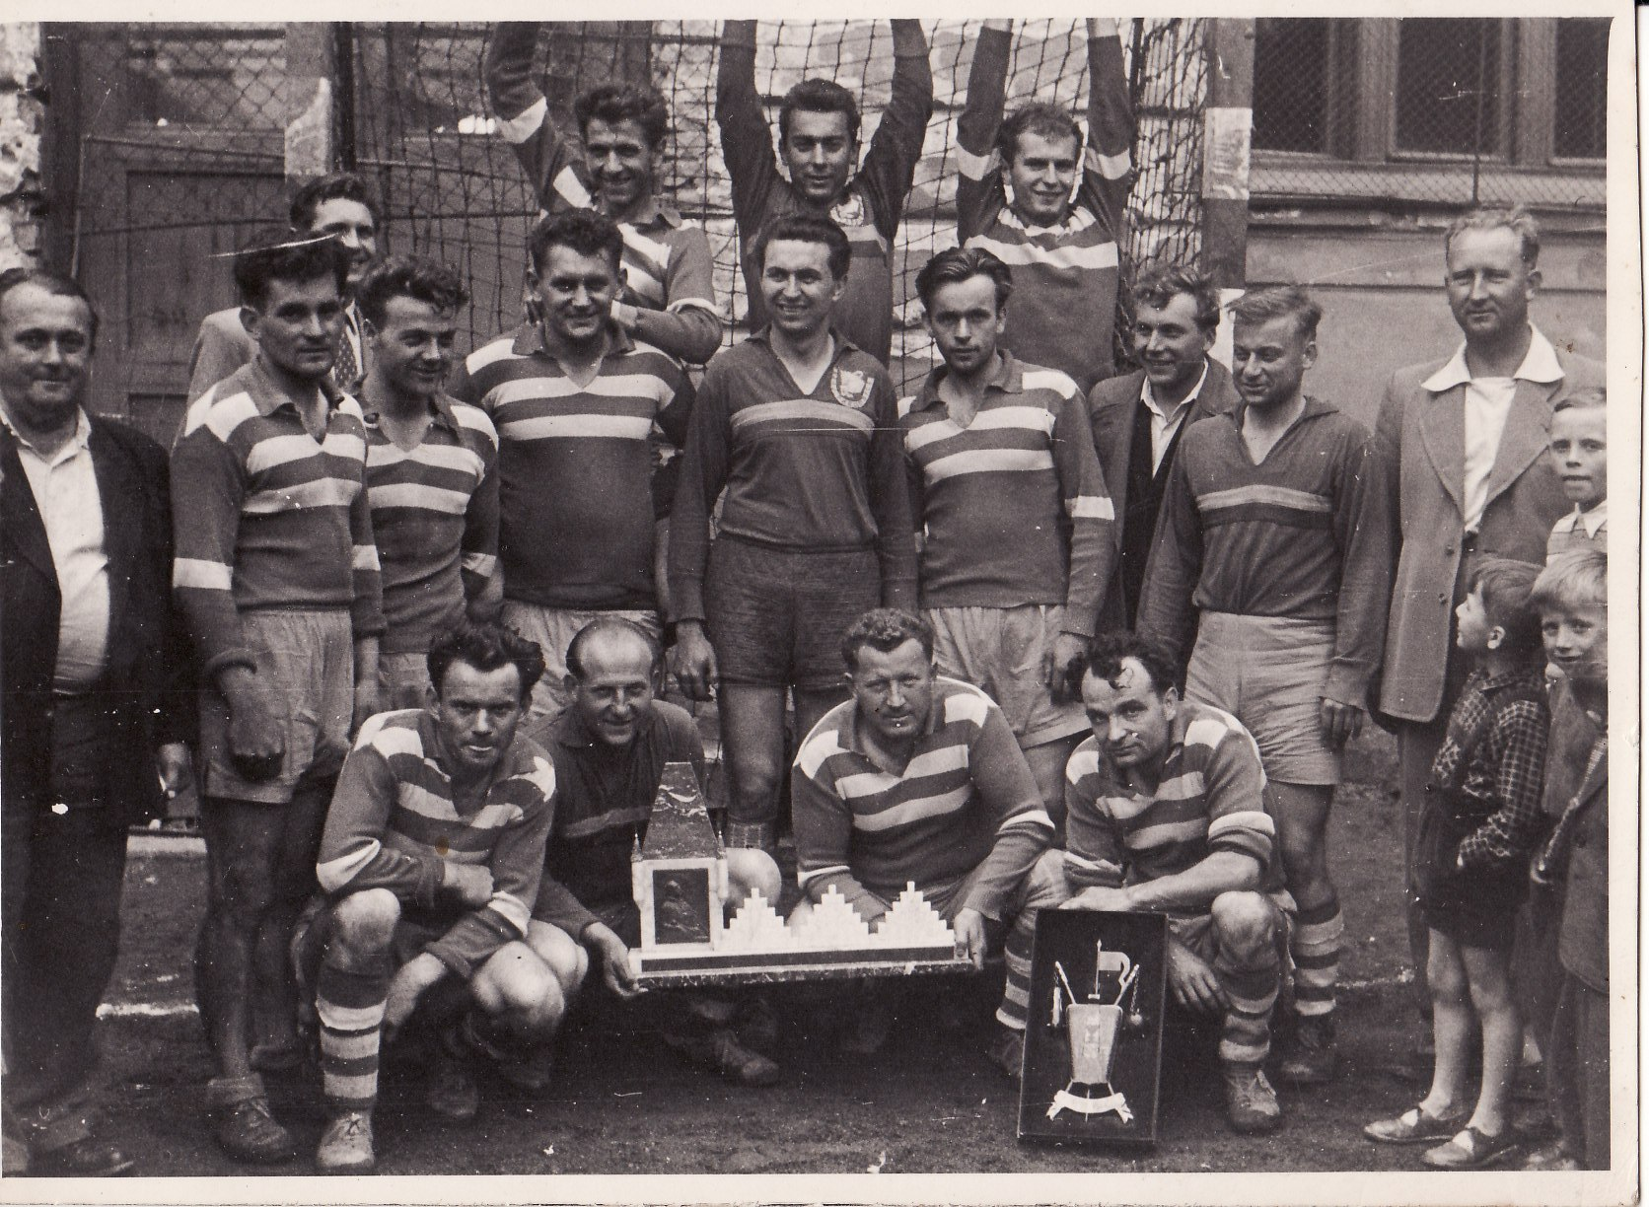
TJ Sokol Roveň hrál ve své zlaté éře 1.ligu v české (dnes národní) házené. Na této fotografii je mužstvo, ve kterém působili i hráči z Moravan či Holic
Spodní řada zleva : F. Fuksa, J. Novotný, Z. Novák, V. Kratochvíl, prostřední řada zleva F. Pultar, F. Pýcha, ?, J. Foltýn, Baloun(?), J. Malý, J. Pultar, V. Sobotka, ?, Rambousek, horní řada zleva Z. Macoun, Bárta, M. Kratochvíl
Fotografie je z turnaje „Velká cena města Tábora“

Okresní přebor mužů v kopané
5. června 2010, 17:00 hodin
TJ Sokol Roveň A – FK Pardubice C
IV.třída Holicko
TJ Sokol Roveň B - AFK SKP Pardubice, 6.června 2010 v 17:00 hodin
fotbalové hřiště za Sokolovnou v Dolní Rovni

Vítáme u nás rezervní tým dnes již třetiligového soupeře !

Krásný den, vážení sportovní přátelé! Vítáme dnes na našem hřišti fotbalově vyspělého soupeře, který nezadržitelně míří z okresu do krajské I.B třídy. Otázka dne zní, dokáží naši kluci soupeře dnes trochu přibrzdit?
FK Pardubice je novodobým nositelem dobrých tradic pardubické kopané. Poté, co byla z Pardubic prodána v roce 2006 II. liga do Sokolova, došlo následně k některým zásadním pozitivním změnám, které pomalu, ale jistě přinášejí své ovoce. Skončila dlouholetá rivalita mužstev FK AS (dříve např. VCHZ, Dropa, FK) a Tesly, především pak v oblasti výchovy mládeže.
Došlo k rozumnému a velice prospěšnému sjednocení nejen dvou mládežnických základen, ale i mužstev mužů do jednoho oddílu, jedné akciové společnosti. Příprava mládeže v Pardubicích probíhá na srovnatelné úrovni s nejlepšími mládežnickými základnami v ČR. Již od kategorie elévů se týmy složené z hráčů stejného ročníku narození posunují každým rokem do vyšších kategorií. Na příkladu dorostu uvádíme, že mladší i starší kategorie je organizována tak, že má svá A, B a C mužstva (stejně tak starší žáci, mladší žáci mají dokonce mužstva A,B,C,D,E), hráči působící v běžném roce např. v B mužstvech se posunují v roce následujícím s celým svým ročníkem do kádru A mužstev. Výhodou propojení mládežnického a dospělého fotbalu v jednom oddíle je to, že dorostenci mohou získávat své první zkušenosti v soutěžích mužů. A právě k tomuto účelu velice dobře slouží C mužstvo mužů, známé svou přezdívkou Celtic. Pro potřeby dalšího růstu mladých fotbalistů z vlastní líhně je však okresní přebor málo. Kluci kteří prošli ligovými dorosty potřebují hrát soutěže vyšší. Případný postup je součástí předem stanovených priorit a my můžeme jen gratulovat k jejich možnému naplnění a postupu do I.B třídy, stejně tak jako již k jistému postupu A mužstva do III. ligy a dorostu do nejvyšší soutěže v ČR – extraligy. V Pardubicích to s fotbalem vzali za správný konec, jdou především cestou výchovy vlastních odchovanců, šanci zde dostávají nejlepší hráči z regionu. Klub má hlavní místo svého působení v areálu Pod Vinicí, který je neustále vylepšován. K dispozici zde jsou tři kvalitní travnatá hřiště. Dále klub využívá areál v Ohrazenici, ve kterém je i nové hřiště s umělou trávou. K přípravě mládeže pak slouží fotbalový stadion bývalého týmu Loko Pardubice Na Dolíčku. Nás v Rovni může těšit to, že mezi vrcholné představitele vedení klubu patří i Luboš Kubík (místopředseda a.s., člen trenérské rady), který již od roku 1996 spolupracuje s naší základní školou i fotbalovým oddílem. Místopředsedou představenstva a.s., členem trenérské rady a sportovním manažérem oddílu je dále pan Vít Zavřel (aktivní hráč „Celticu“), jehož společnost Certus spedition s.r.o. Choteč působí také v bývalém zemědělském areálu v Dolní Rovni. Tato společnost se zabývá od roku 2006 též rekonstrukcí a regenerací fotbalových a golfových hřišť. Těšit nás může i to, že průpravou v mládežnické základně, která dnes patří do komlexu FK Pardubice prošla řada kluků z našeho oddílu. Konkrétně T. Madák, V. Žatecký, V. Krejčík (škoda, že tento gólman, který chytal dorosteneckou ligu i v Chrudimi ve své činnosti zatím nepokračuje), J. Motyčka, J. Krpata, T. Krpata, F. Pýcha, M. Hošek (odstěhoval se z Rovně), aktuálně pak J. Shejbal a M. Schmeiser. Přejeme soupeři, ať se mu daří realizovat další jeho plány na všech frontách, ať fotbal v okresním městě dotáhne do pater nejvyšších, tam kam historicky patří. Věříme, že v čase budoucím do tohoto oddílu zamíří i další talentovaní hráči našeho oddílu neboť v Rovni lze klukům poskytnout při nejlepší vůli pouze solidní základní fotbalové vzdělání, ale to kvalitativně vyšší, podložené vrcholným tréninkovým, turnajovým i zápasovým vytížením a konfrontací s nejlepšími, ale věkově srovnatelnými mužstvy je třeba hledat výše.
Vážení diváci, věříme, že dnes uvidíte oboustranně kvalitní fotbalovou produkci. Přejeme Vám všem příjemné sportovní odpoledne, které je připraven Vám tradičně vylepšit i náš stánek s občerstvením. Soupeři případný postup určitě přejeme, ale naši borci dnes zápas poctivě „odjezdí“ a udělají vše pro zisk bodů, které mohou výrazně přispět k historicky nejlepšímu konečnému umístění v okresním přeboru!

Vzájemný zápas s mužstvem FK Pardubice „C“ hraný na podzim

FK Pardubice „C“ – Sokol Roveň 9:0 (5:0). Branky: Veverka T. 3, Buriánek M. 2, Uhlíř J. 2, Ryba F., Baldrych J. Rozhodčí: Franc D., Bem D., Strnad K. Výsledek hrozivý, ale domácí pro zrušení zápasu „B“ mužstva z klimatických důvodů nastoupili prakticky s kádrem z krajského přeboru. Herně náš tým určitě nepropadl a byl chválen za svůj fotbalový projev po celý zápas. Jednalo se o užitečnou konfrontaci výkonnosti na úrovni OP/KP.

Výsledky posledních mistrovských zápasů našich mužstev :
Sokol Roveň – Chvojenec 0:2 (0:2). Sestava: Baláš - Koláček M., Shejbal P., Mikuláš, Mládek – Šišán, Vach, Kaplan L., Kašpar A. – Machatý, Melc. Střídali: Koláček O., Přibyl. V úvodu 4 nevyužité šance (Melc), vyloučení hráče hostů, 2x vyškolení naší obrany po ulicích Jedličky a 2x přesné zakončení Pavlíčka, potom již jen neplodná převaha.
Dříteč – Sokol Roveň 0:1 (0:0) Sestava: Baláš - Koláček M., Brňák, Mikuláš, Kaplan J. - Kašpar A., Kaplan L. (35. Mládek), Vach, Šišán - Melc (82. Kašpar M.), Machatý (88. Herbst). V první půli vyrovnané, ve druhém poločase více šancí na kopačkách našich hráčů. Jedinou branku dal v 70. minutě Machatý po centru A. Kašpara.
Vysoké Chvojno – Sokol Roveň „B“ 6:0 (2:0). Sestava: Chour - Kremlička, Král R., Pachovský M., Bečvář – Pachovský R., Cimfl, Pýcha, Motyčka P. – Shejbal P., Svoboda D. Střídali: Roček, Přibyl. Nečekaný debakl po katastrofálním výkonu celého mužstva.
Dorost: Sokol Roveň - Chvojenec 1:0 (0:0). Branka: Kmoníček (vnuk dlouholetého řidiče autobusu Sokola, p. J. Kloučka), spousta dalších brankových šancí zůstala nevyužita.
Staré Hradiště – Sokol Roveň 3:1 (2:0) Branka: Nečesaný. Rozhodly neproměněné příležitosti, škoda.
St. žáci: Sokol Roveň – Staré Ždánice 5:1 (2:0). Branky: Bohatý 2, Kučera, Bradáč, Kaplan. Zasloužená výhra.
Sokol Roveň – Dašice 4:1 (2:0). Branky: Bohatý 2, Kučera, Bradáč. Povinné vítězství s posledním.
Elévové: Horní Jelení - Roveň 12:0 (4:0). Jednoznačný průběh a z něho plynoucí debakl.

Náš soupeř v minulém kole a část tabulky

FK Pardubice „C“ – Zdechovice 7:0 (3:0) Branky: Beran 2, V. Zavřel, Dvořák, Betlach, Uhlíř, Ouředník. Sestava: L. Zavřel - Hofman, Komárek, Maivald, Pešek - Lejsek (81. Ouředník), V. Zavřel, Beran (46. Betlach), Tměj - Dvořák (72. Meruňka), J. Uhlíř. Čelo okresního přeboru před tímto zápasem :
1. FK Pce C 22 16 3 3 105 : 27 51 (1 zápas mají dohrávat)
2. Řečany 23 15 5 3 49 : 27 50
3. Chvojenec 23 13 3 7 75 : 40 42
4. Choltice 23 11 7 5 55 : 40 40
5. Roveň 23 11 6 6 48 : 43 39
6. Pardubičky 23 10 8 5 57 : 37 38
IV.třída čelo tabulky po 23.kole : 1. AFK SKP Pardubice 55 b, 2.Sezemice B 51 b., 3.Roveň B 50b.,
Rozhovor pro Roveňský poločas s Lubošem Kubíkem (nar.1964)

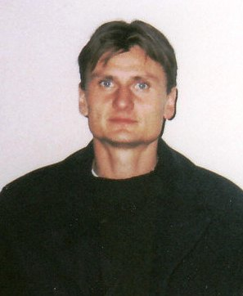
Žijící legenda, vynikající fotbalista, trenér, manažer, světoběžník. S fotbalem začínal Luboš Kubík v Chocni, odkud odešel do Hradce Králové. Dále kopal ve Slavii Praha, Fiorentině (IT), Métách (FR), Norimberku (DE), Bohdanči, Drnovicích, opět ve Slavii, krátce ve Slovanu Pardubice. V roce 1998 odešel do americké MLS a s mužstvem Chicago Fire tuto soutěž vyhrál, dále hrál i za Dallas Burn. Po skončení aktivní kariéry působil jako trenér v Polsku (Slask Wroclav), Anglii (Torguay United), Týništi n. O. Následně vykonával funkci sportovního ředitele v FC Hradec Králové, když za jeho působení byl na podzim roku 2009 položen významný základ pro blížící se návrat Hradce Králové do I. ligy. Před jarní částí soutěže kývl na neopakovatelnou nabídku vykonávat funkci asistenta trenéra reprezentace USA, která se představí v červnu na MS v Jihoafrické republice. Hlavním trenérem mužstva je Bob Bradley, který Luboše trénoval v mužstvu Chicago Fire. Jméno Luboše Kubíka bylo od prvopočátku, tj. od roku 1996 spojeno s realizací projektu „Venkovské fotbalové školy “ v Dolní Rovni. I díky jemu se již v útlém věku mohli do kvalitní fotbalové přípravy zapojit přímo v Rovni kluci, kteří dnes působí v mužstvech krajských soutěží (Krpata J., Krpata T., Madák), Honza Shejbal pak i na reprezentační úrovni. Řada dalších kluků z VFŠ LK, kde se jim dostalo základního fotbalového vzdělání, dnes posouvá výkonnostně dál fotbal v Rovni, poté co prošli mládeží doma v Rovni nebo se vrátili z krajských či ligových mládežnických mužstev (např. D. Král, Z. Šretr, J. Motyčka, J. Baláš, J. Roček, L. Kaplan, F. Pýcha aj.). Požádali jsme Luboše Kubíka, i v souvislosti s blížícím se MS o zodpovězení několika dotazů pro zveřejnění v našem Roveňském poločase.
Rok 2010 je pro Tebe asi dalším významným životním mezníkem, vrcholem Tvé dosavadní trenérské práce. Můžeš popsat své pocity a první dojmy v souvislosti s touto funkcí?
Jsem moc rád, že jsem dostal nabídku dělat asistenta trenéra USA pro blížící se MS v Jihoafrické republice. Doposud jsem sledoval hráče USA působící v Evropě a zároveň i soupeře, kteří na MS budou hrát, na které můžeme narazit. Bohužel jsem musel odejít od rozdělané práce v Hradci Králové, ale taková nabídka se neodmítá, nemusela by už přijít. Tuto sobotu (pozn. 15.5.2010) odlétám do Ameriky a těším se na první přípravu proti ČR.
Kteří hráči USA budou dle Tvého názoru patřit k oporám mužstva, jak daleko se může Tvůj tým dostat?
Naším cílem je postup ze skupiny a potom se dostat co nejdál. Kteří hráči? Těžko říct, někdo může výkonem vyletět nahoru, ale jmenoval bych např.: tyto: Tim Howard (Everton), obránce Carlos Bocanegra (Rennes), dále Clint Dempsey (Fulham) nebo London Donovan (dříve i Bayern, krátce Everton, nyní LA Galaxy).
A co naše reprezentace, jak hodnotíš Ty zpackanou kvalifikaci, po které se z účasti na MS radují Slováci?
Nedá se nic dělat, je to sport, nevyšlo to. Někteří kluci skončili, tým nebyl v dobré formě v zápase se Slovenskem. Je třeba hledět dopředu, poučit se a budovat tým, který bude schopen uspět příště. Slovákům naopak kvalifikace sedla a historický postup si zasloužili.
Určitě Ti dělá velkou radost i postupové postavení mužstev FC Hradec Králové a FK Pardubice. Můžeš k tomu něco říci, popsat v čem tkví úspěch těchto mužstev ?
Dnes (pozn.12.5.2010) jsem na 99% přesvědčen o tom, že Hradec postoupí, že se vyřeší vše potřebné a v příští sezóně bude ligový. Samozřejmě jsem i rád za to, že Pardubice směřují do III. ligy, město si vyšší soutěž určitě po čase zaslouží. Fotbal se tam v současné době dělá dobře, hráčsky je na čem stavět.
A co říkáš tomu, že Slavia Praha nebude po dvaceti letech figurovat v evropských pohárech? Byl problém skutečně pouze v úzkém kádru díky marodce ?
Bohužel nepodařilo se jaro, přišla zranění, úplně se nepodařilo doplnění mužstva. Věřím, že se vše zase změní, vedení vhodně doplní kádr a v příští sezóně to bude opět o něčem jiném.
Včera (pozn. 11.5.2010) jsi byl přímým aktérem benefice Vládi Šmicera v zápase Slavia - Sparta, i Tvoje neopakovatelně přesné pasy i herní přehled byly součástí krásného svátku fotbalu, odehrál jsi velkou část osmdesátiminutového zápasu.
Byla to nádhera. Zápas jsem si skutečně užil, věřím že jsme i divákům nabídli hezkou podívanou. Stadión je krásný, je radost na něm hrát. Dnes ještě včerejší zápas cítím v nohách.
Luboši, chceš touto cestou vzkázat něco roveňským funkcionářům, hráčům i divákům, kteří budou na MS přát štěstí nejen Slovákům, ale možná i týmu USA i Tobě osobně ?
Zdravím všechny. Kluky z fotbalu i věrné diváky. Je dobře, když na všech úrovních lidi na fotbal chodí, vždyť se hraje právě pro ně. Vím i o tom, že Honza Shejbal již kope v reprezentační šestnáctce. Bylo pro něho fotbalově dobře, že přešel do Pardubic, já jsem kdysi obdobně odešel z Chocně do Hradce. To, že začínal v Rovni, je pro oddíl dobrá vizitka, na to se nezapomíná. Chce-li se prosadit a něco dokázat, musí na sobě soustavně pracovat a někdy si dokázat i něco odříct.

Luboši, díky za tento nevšední rozhovor i za vše, co jsi doposud vykonal pro rozvoj fotbalu nejen českého, světového, ale rovněž i roveňského! Přejeme hodně úspěchů jak Tobě osobně, tak Tvému týmu USA. Užij si jako jediný Čech v akci další turnaj o mistra světa v nejpopulárnější hře a někdy zase nashledanou na dobrém fotbale někde v Čechách, příp. i přímo u nás v Rovni !

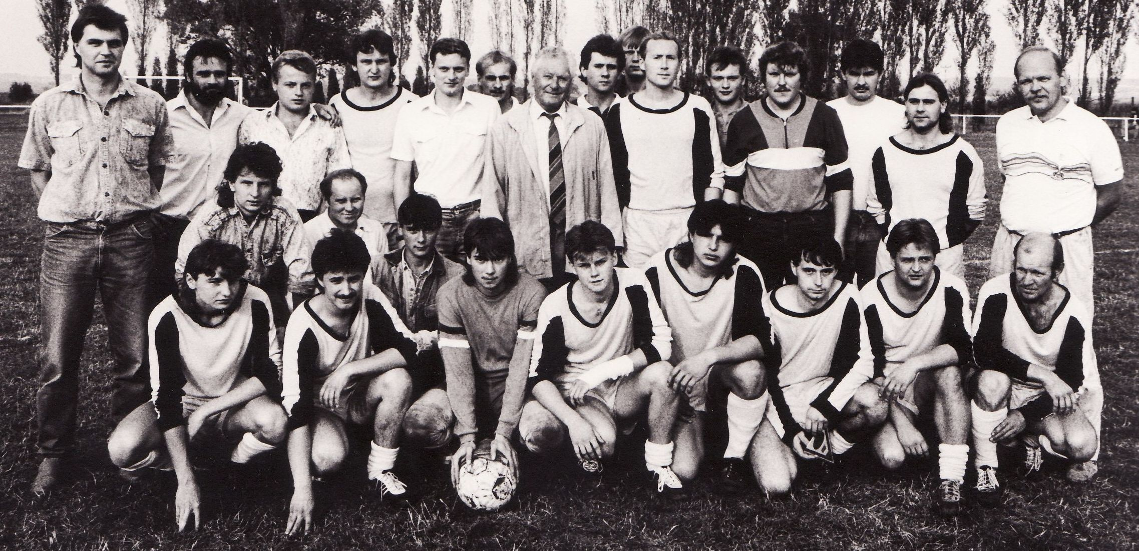

TJ Sokol Roveň v roce 1990 přivítal na svém hřišti internacionály mužstva Slavia Praha a toto je snímek s Pepi Bicanem. Nahoře zleva: V. Stehno, J. Horák, P. Foltýn, J. Roček, L. Veverka, J. Pinkas, Josef Bican, J. Pýcha, L. Zoubek, Z. Horák, P. Shejbal, L. Dědek, L. Říha, P. Loskot, F. Mikuláš. Dole: R. Říha, Z. Marek, L. Motyčka, M. Cimfl, J. Kopřiva, R. Cabicar, M. Plžik, J. Rojkovič, J. Jaroš, J. Borovec, B. Kučera

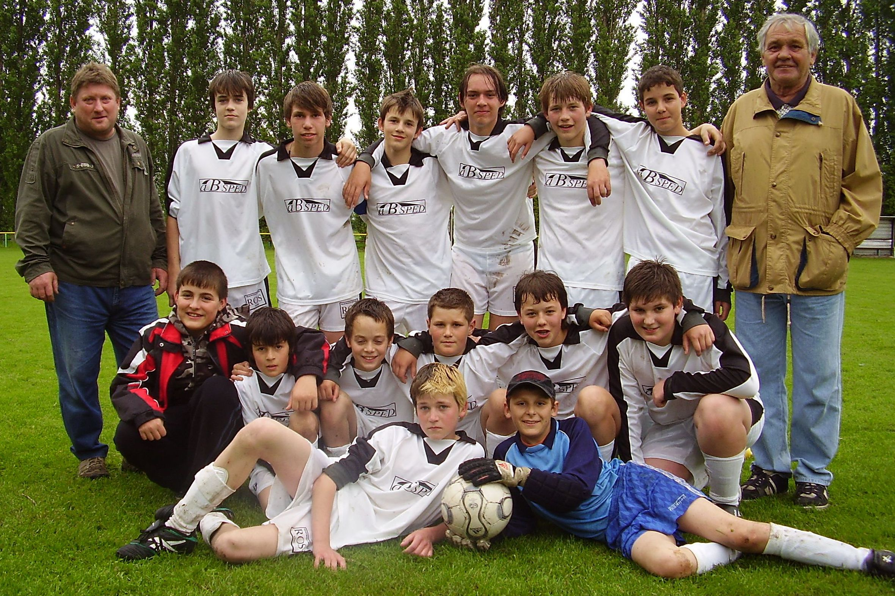

A po návratech do minulosti ještě naše horká současnost a záruka pro budoucnost - starší žáci Sokola Roveň, horní řada zleva: J. Shejbal – trenér, L. Johanides, J. Kučera, T. Pospíšil, L. Bohatý, M. Hájek, J. Cibrik, P. Shejbal – trenér. Prostřední řada zleva: M. Vinař, L. Kaplan, Š. Svoboda, P. Prešek, J. Shejbal, R. Schejbal. Spodní řada zleva: J. Bradáč, L. Puhlovský

Další fotbalový program mužstev Sokola Roveň

Sokol Roveň „A“ Spartak Sezemice - Sokol Roveň „A“ Ne 13.6. 17:00
Sokol Roveň „A“ - Slavoj Choltice So 19.6. 17:00
Sokol Roveň „B“ FK Pardubice 1899 - Sokol Roveň „B“ Ne 13.6. 17:00 hř. Popkovice
Dorost: Sokol Staré Čivice - Sokol Roveň So 12.6. 14:00
St.žáci: Sokol Újezd - Sokol Roveň So 5.6. 14:45
Elévové: Roveň - Sokol Býšť Čt 10.6. 16:00

Roveňský poločas najdete též na www.dolniroven.cz , odkaz Sokol Roveň, Roveňský poločas.

